# 公共接口：

### 1登录

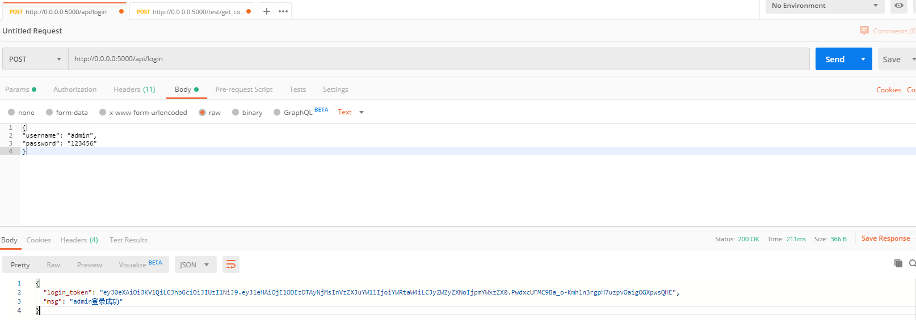

8下载公司历史上传文件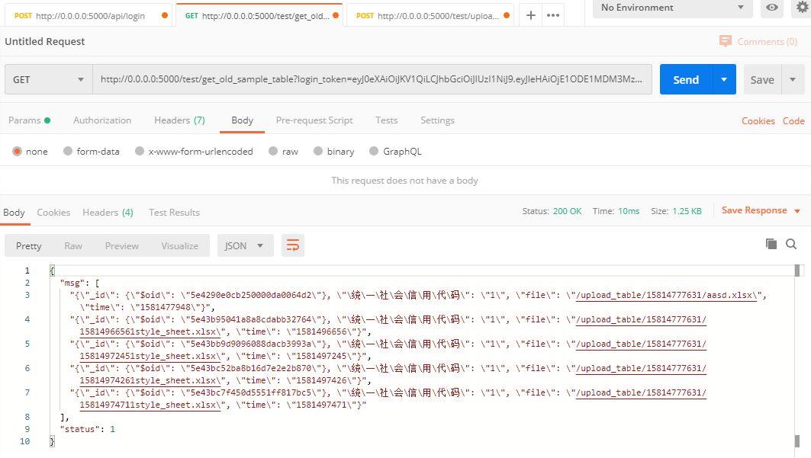

# **管理员接口：**

2查看公司列表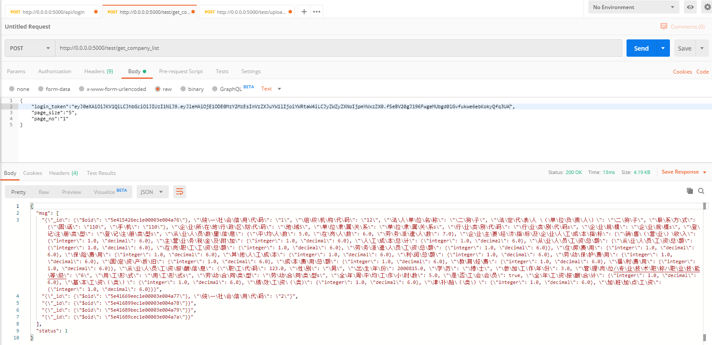3查看公司详细信息

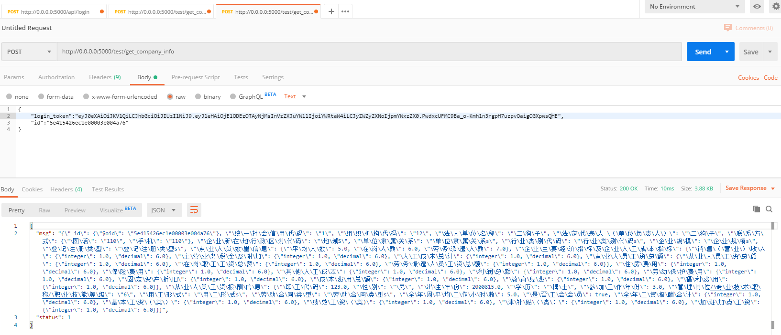

### 4. 删除公司

# 

# 用户接口：

### 5. 下载样例表

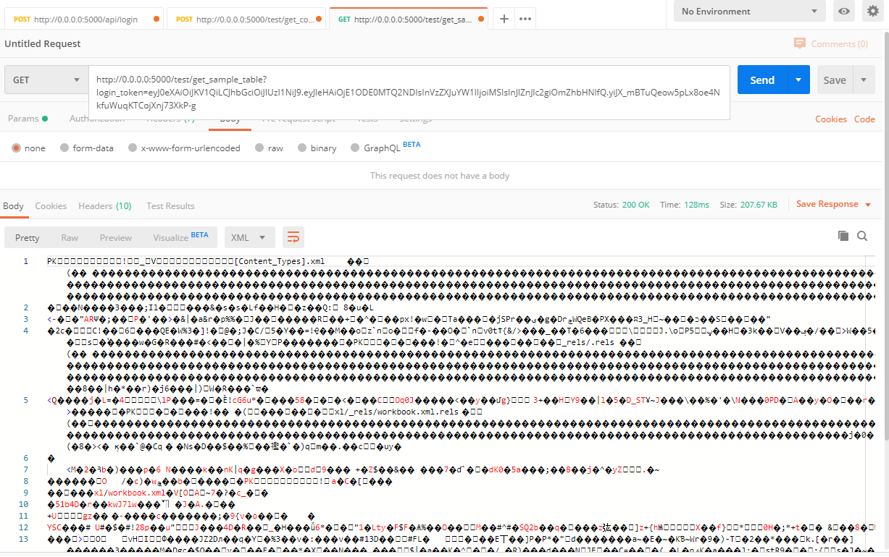

### 6. 上传样例表:

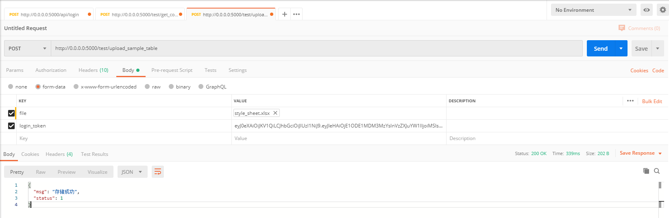

### 7. 获取本公司信息

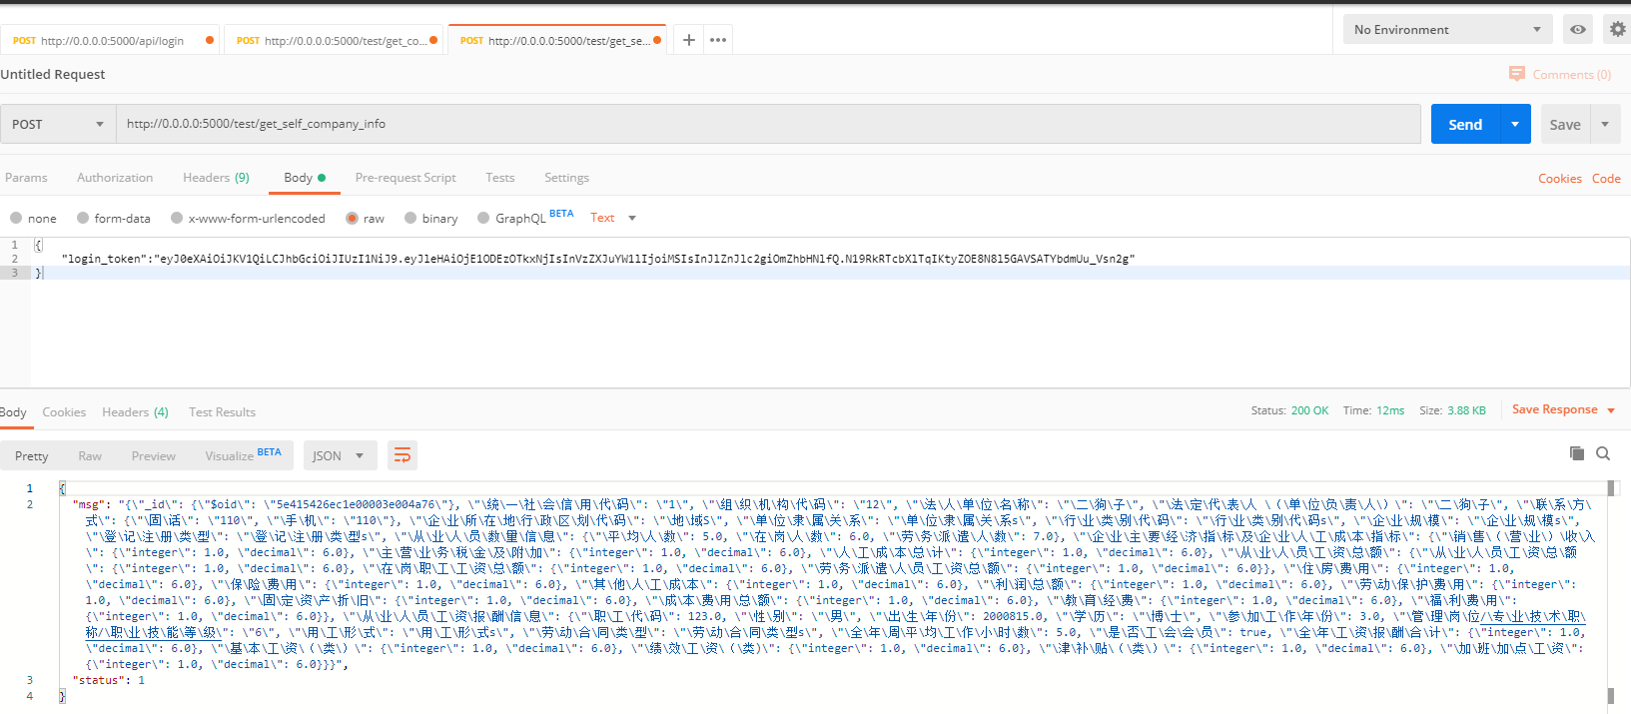

## BUG修改

## get_company_info应当允许普通人员获取本公司详细信息 BUG√

## 从业人员数量信息无对应项BUG √

## 

## 后端: 部分数据读入格式错误BUG √

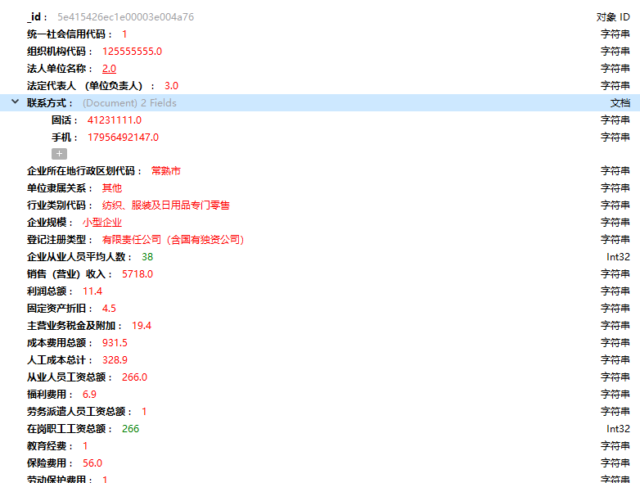

## 后端: 未读取第二工作表的"从业人员工资报酬" √